新北区九里小学交往互动式教案
课题 | 22《我们奇妙的世界》 | 学科 | 语文 | 教时 |  | 第一课时
执教 | 郭文洁 | 班级 | 三3 | 日期 |  | 5.27
研究主题 | 指向言说能力培养的教学策略研究
教学目标 | - 认识“呈、雕”等7个生字，会写“呈、幻”等11个生字，会写“奇幻、呈现”等词语。  - 有感情地朗读课文，能说出课文是从哪几个方面写出天空的奇妙的。  - 了解世界的奇妙，懂得留心观察身边的世界，激发热爱大自然的情感。
教学过程
活动板块 | 言说活动内容与呈现方式 |  | 学生活动方式 |  | 交流方式（预设、理答、追问等）
核心过程 | 一、创设情境，感受世界奇妙  1. 欣赏图片，你觉得这是一个怎样的世界？  2. 今天这节课，就让我们走进这个奇妙的世界。  二、梳理文脉，感知课文结构  1.任务一：初读课文，关于这个奇妙的世界，课文是怎样概括的呢？找出可以概括文章的两句话。  检查字词：雕饰 呈现 变幻 模型（教学“幻”字）  余晖 光辉 光芒（理解词语）  噼噼啪啪 翩翩起舞 振翅飞翔  2.那课文又是从哪两个方面写出奇妙的呢？你能再找出关键句吗？  3.任务二：那么天空和大地珍藏了些什么？请同学们默读课文，圈画出天空和大地的珍藏。  4.作者在介绍天空和大地的时候，分别是按照什么顺序来写的？  三、聚焦天空，发现奇妙之处  1.天空珍藏的这些事物，其实是我们很常见的。就这样一些普普通通、常见的事物，我们能从哪里感受到奇妙有生命呢？  2.以“水洼”为例，体会奇妙。我们看到的水洼，作者看到的却是什么？这面镜子里又能映射出哪些事物？  3.任务三：用自己喜欢的方式，读读课文3-8小节。思考：你从哪里感受到奇妙的？圈画出关键词句，再读一读。  4. 小结：作者在写这些事物的时候，就是展开了丰富的想象，把普通的事物写活了，赋予了它们生命，让我们感受到世界的奇妙。  四、关注表达，了解写作方法  任务四：小练笔：天空中还有哪些普通而又美的事物？写出他们奇妙。 |  | 1.自主交流对世界的看法  2.齐读课题。  1.学生思考：全文是围绕哪两句话来写的？课文又是从哪两方面写出奇妙的？  2.默读课文，找出文章的关键句，一边默读，一边圈画出天空和大地的珍藏。  3.学生思考：作者在介绍天空和大地的时候，分别是按照什么顺序来写的？  1.利用图片，学生展开想象，理解这面镜子里藏着整个世界，体会“奇妙”。  2.小组合作讨论，主动说明自己从哪些关键词句中体会“奇妙”。  3.配乐朗读课文3-8小节。  学生自主仿写，交流。 |  | 预设：这是一个奇妙/美丽/五彩缤纷的世界。  预设：这是一个奇妙的世界，一切看上去都是有生命的。  追问：文章中还有和它意思相同的一句话，你还能找到吗？  预设：余晖是傍晚时看到的。  追问：注意“晖”这个字的偏旁。总结：我们通过联系生活、观察字形特点，往往就能帮助我们理解词语呢！  预设：太阳、余晖部分  追问：除了颜色的变化，还有哪些字词能让你感受到奇妙？引导注意词组“像大火球一样升起来了”“涂上”。  预设：云彩、雨点部分  追问：你见到过云彩奇妙的形状吗？“告诉我们”换成“我们知道”吗？  追问：雨点是怎样落到大地上的？  评价：从理解文章后的角度评价学生的朗读。  交流后，引导学生从“奇妙有生命”的角度进行评价。
板书设计 | 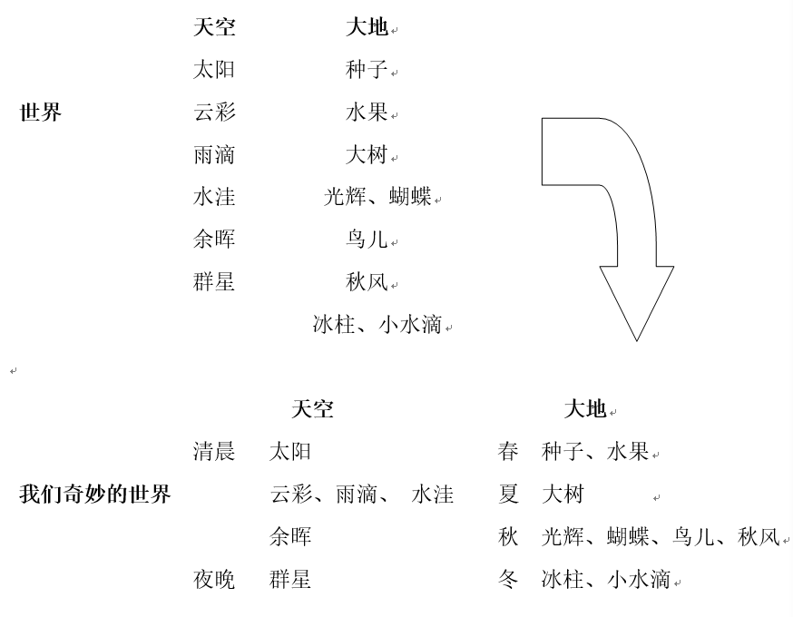
“智慧言说”课堂的反思与重建

